МИНОБРНАУКИ РОССИИ

Федеральное государственное бюджетное образовательное учреждение высшего образования

НИЖЕГОРОДСКИЙ ГОСУДАРСТВЕННЫЙ ТЕХНИЧЕСКИЙ

УНИВЕРСИТЕТ им. Р.Е.АЛЕКСЕЕВА

Институт радиоэлектроники и информационных технологий

Кафедра информатики и систем управления

Сетевые интерфейсы

(наименование темы проекта или работы)

ЛАБОРАТОРНАЯ РАБОТА №1

(ОТЧЁТ по лабораторной работе)

по дисциплине

______________Сети и телекоммуникации_____________

(наименование дисциплины)

Вариант № 1

РУКОВОДИТЕЛЬ:

________________ ____________________ Гай В.Е.

(подпись) (фамилия, и.,о.)

СТУДЕНТ:

________________ ____________________ Сипаков В.В.

(подпись) (фамилия, и.,о.)

______________________

(шифр группы)

Работа защищена «___» ____________

С оценкой ________________________

Нижний Новгород 2021

# Задание

Собрать следующую схему:

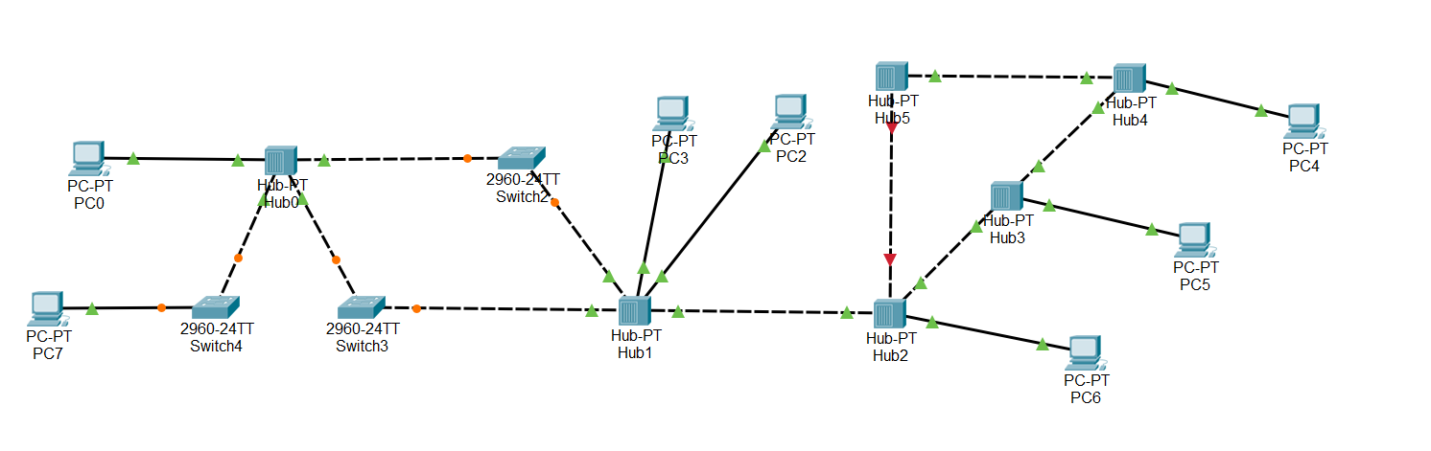

Компьютер PC0 имеет IP-адрес 117.168.0.5.

Компьютер PC7 имеет IP-адрес 117.168.0.1.

Компьютер PC3 и PC2 должны иметь IP-адреса, находящиеся в одной подсети, отличной от других

Компьютер PC4, PC5, PC6 должны иметь IP-адреса, находящиеся в одной подсети, отличной от других

# Структура собранной схемы

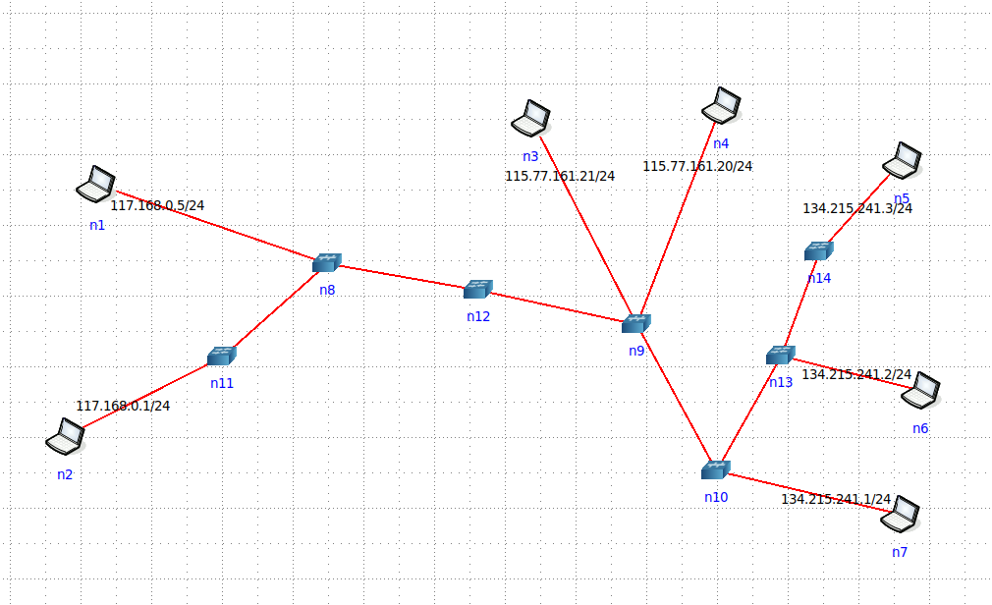

# Доказательство работы схемы

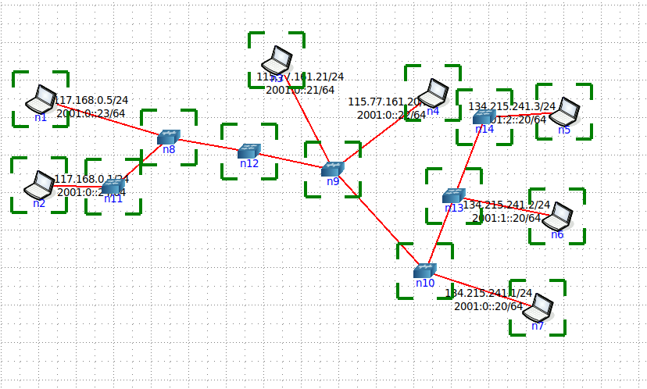

Компьютеры в одной сети имеют доступ друг к другу, а из разных сетей – не имеют:

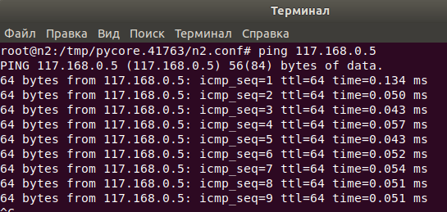

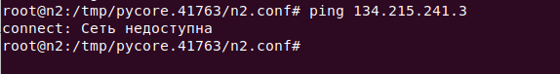

Захват пакетов через Wireshark

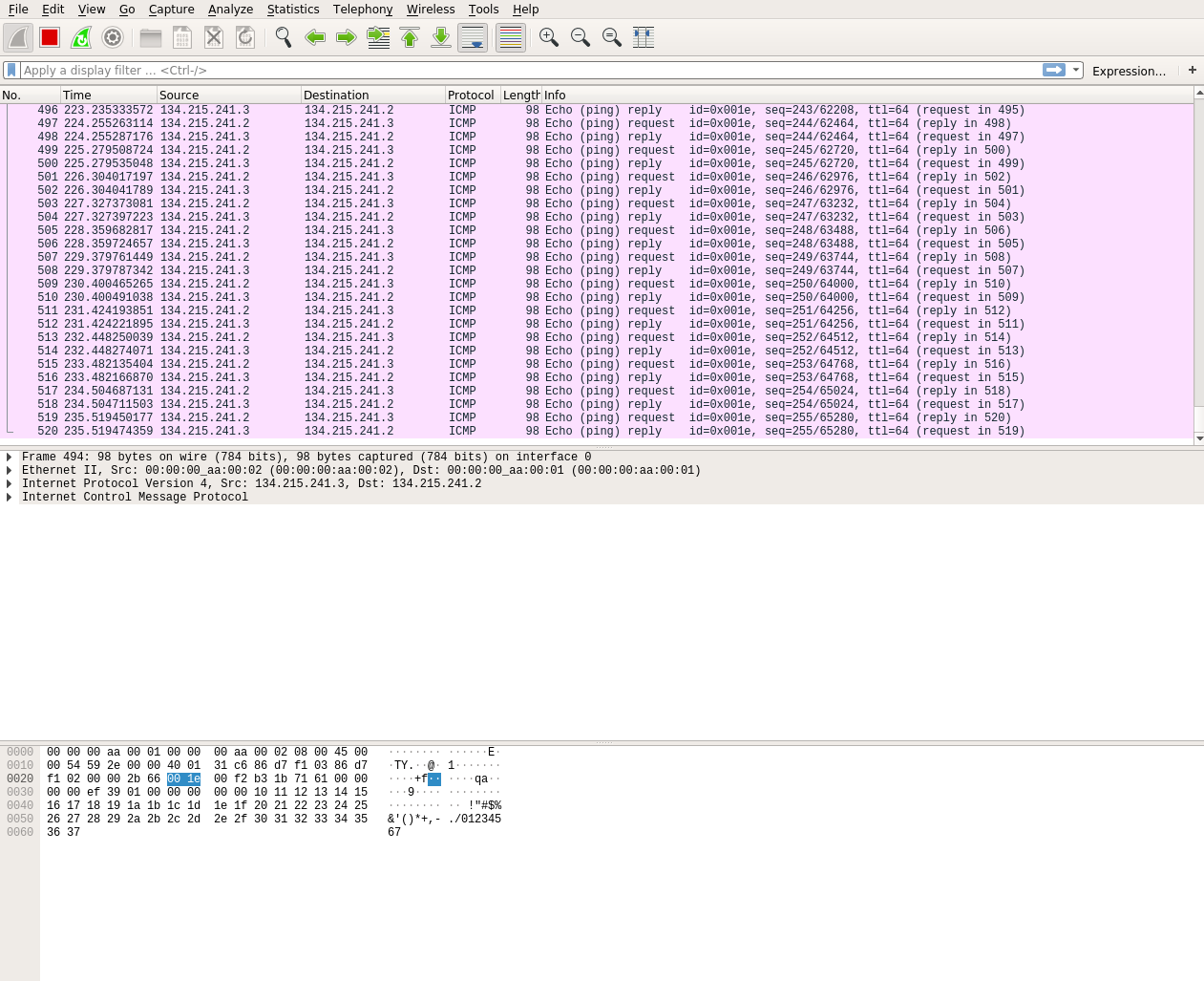

# Список сетевых интерфейсов

|  |  |
| --- | --- |
| Тип | IPv4 |
| PC0 | 117.168.0.5/24 |
| PC7 | 117.168.0.1/24 |
| PC2 | 115.77.161.20/24 |
| PC3 | 115.77.161.20/24 |
| PC4 | 134.215.241.3/24 |
| PC5 | 134.215.241.2/24 |
| PC6 | 134.215.241.1/24 |
| Hub0 |  |
| Hub1 |  |
| Hub2 |  |
| Hub3 |  |
| Hub4 |  |
| Switch2 |  |
| Switch4 |  |

# Вывод

Освоены навыки по созданию сетей с виртуальными сетевыми интерфейсами и захвату пакетов с помощью Wireshark.